Муниципальное бюджетное учреждение дополнительного образования

«Центр детского творчества «Приокский»

**Занятие № 27**

**Тема «Безопасность на дороге»**

(дополнительная общеобразовательная общеразвивающая программа «Ознакомление с окружающим миром»)

Студия развития детей дошкольного возраста «Почемучки»

**Педагог дополнительного образования**

**Ю.В. Болотова**

**г. Рязань, 2021 г.**

МБУДО «ЦДТ «Приокский»

Студия развития детей дошкольного возраста «Почемучки»

**Дополнительная общеобразовательная общеразвивающая программа**

**«Ознакомление с окружающим миром»**

**Занятие по теме «Безопасность на дороге»**

**Цель:** закрепить знания правил дорожного движения и пропагандировать основы безопасного поведения на дороге в процессе игровой деятельности.

**Задачи:**

* Закрепить знания детей о правилах дорожного движения, дорожных знаках.
* Формировать правильное поведение на улицах и проезжих частях города.
* Воспитывать внимание, сосредоточенность, умение работать в парах.
* Развивать коммуникативные навыки, творческие способности, логику, мышление.
* Создавать благоприятную эмоциональную среду для детей.

**Оборудование:**набор предупреждающих знаков **(**«Пешеходный переход», «Дети», «Дорожные работы», «Железнодорожный переезд без шлагбаума»**,** «Скользкая дорога», «Опасный поворот», «Дикие животные»), карточки с нарушением правил дорожного движения, пазлы с различными ситуациями на дороге, конверты с заданиями, круги красного, желтого и зеленого цветов, медали «Знатоку правил дорожного движения», пазл «Светофор», мультимедийная презентация, ноутбук.

**Методы**:

- словесные: вопросы, задания, словесное объяснение;

- наглядные: демонстрация картинок, карточек, пазлов по правилам дорожного движения, просмотр слайдов презентации;

- практические: игры и задания;

- стимулирования и мотивации деятельности - интереса к учению;

- метод «ситуации успеха и доверия».

**Ход занятия (квест-игры)**

**1. Организационный момент. Психологический настрой.**

- Город, в котором

С тобой мы живем,

Можно по праву

Сравнить с букварем.

Азбукой улиц,

Проспектов, дорог

Город дает нам

Все время урок.

Вот она, азбука, -

Над головой:

Знаки развешаны

Вдоль мостовой.

Азбуку города

Помни всегда,

Чтоб не случилась

С тобою беда.

*Я. Пишумов*

**2*. Квест - игра*2.1.** **Распечатывание письма**- Ребята, вы догадались, о чем у нас сегодня пойдет речь?

- Мы будем говорить о правилах дорожного движения, о безопасном поведении на дороге.

- Сегодня, заходя в наш кабинет, я увидела большой конверт.

- Посмотрите, это письмо от сотрудников ГИБДД. Давайте его откроем и прочитаем!



***Дорогие ребята!***

***Мы, сотрудники ГИБДД, просим вас помочь нам найти светофор, который пропал с очень опасного перекрестка. Чтобы избежать неприятностей, помогите нам, пожалуйста! Вам придется пройти непростые испытания, проверив свои знания о правилах дорожного движения. Надеемся на ваши смекалку и внимательность!***

- Ребята, поможем найти? Перед тем как начать поиски, предлагаю разминку.

**2.2. Игра «Разрешается-запрещается»**

- Всем, кто любит погулять,

Всем без исключения

Нужно помнить

Нужно знать

Правила движения.

Правила очень просты. Я говорю предложение, а вы добавляете – «разрешается» или «запрещается»:

- Переходить улицу на зеленый свет …

- Играть на дороге …

- Помогать переходить дорогу пожилым людям …

- Перебегать улицу перед близко идущим транспортом …

- Выбегать на проезжую часть …

- Переходить улицу по подземному переходу.

- Переходить улицу, при красном свете светофора.

- Переходить улицу при желтом сигнале светофора.

- Цепляться за проезжающие машины.

- Переждать поток машин на островке безопасности...

- Уважать правила движения.

- Молодцы, справились с разминкой.

- Вы готовы к выполнению заданий? Действовать необходимо дружно, слушать и помогать друг другу.

**2.3. Задание 1 «Дорожная азбука»**

- Ребята, в конверте находится ещё одно письмо.

***«Пройдите все этапы маршрута. За каждое выполненное задание вы получите подсказку и пазл. В конце пути из собранных подсказок получите «пропавший» предмет».***

***1 подсказка***: «В вашем кабинете, в шкафу с игрушками, вы найдете конверт с 1-м заданием».



*(Дети* *находят* *конверт* *и* *выполняют* *1-ое* *задание.)*

**Задание 1 «Дорожная азбука».**  Обучающимся предлагается разгадать загадки о предупреждающих дорожных знаках и показать их в наборе.

Что за знак такой висит?

- «Стоп!» - машинам он велит. -  
Переход, идите смело  
По полоскам черно-белым.

**(«Пешеходный переход»)**

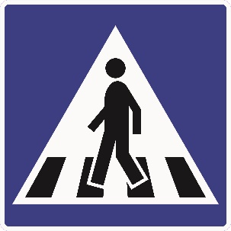

Я хочу спросить про знак,  
Нарисован знак вот так:  
В треугольнике ребята  
Со всех ног бегут куда-то  
Мой приятель говорит;  
Детям путь сюда закрыт.

**(«Дети»)**

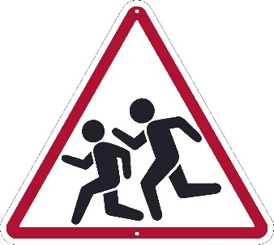

Знак повесили с рассветом,

Чтобы каждый знал об этом:

Здесь ремонт идёт дороги —

Берегите свои ноги!

**(«Дорожные работы»)**

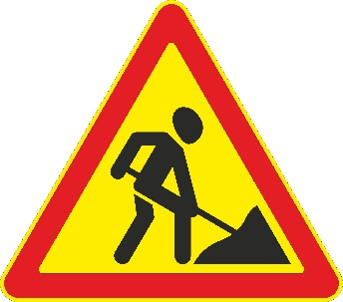

Белый треугольник, красная кайма.

Чудный паровозик

С дымом у окна.

Этим паровозиком правит дед-чудак.

Кто из вас подскажет,

Что это за знак?

**(«Железнодорожный переезд без шлагбаума»)**

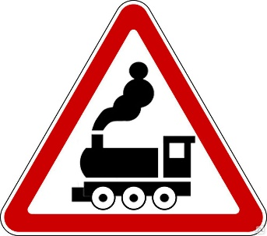

Видишь знак –

здесь скользко очень,

Будь подальше от обочин,

У дороги не вертись

И машин поберегись.

## («Скользкая дорога»)

## http://s10.stc.all.kpcdn.net/share/i/4/1810247/wx1080.jpg

Предупреждает этот знак,

Что у дороги здесь зигзаг,  
И впереди машину ждёт  
Крутой…

## («Опасный поворот»)

## https://u39919.netangels.ru/gallery/product/1546/1098_1.jpg

## Бродят здесь посредь дороги Лоси, волки, носороги. Ты, водитель, не спеши,

## Пусть сперва пройдут ежи!

## («Дикие животные»)

## https://magazinot.ru/?com=media&t=img&f=photos|big_2192834.png

- Молодцы! Вы выполнили первое задание, двигаемся дальше по карте.

(За выполнение задания дети получают пазл и подсказку в конверте).

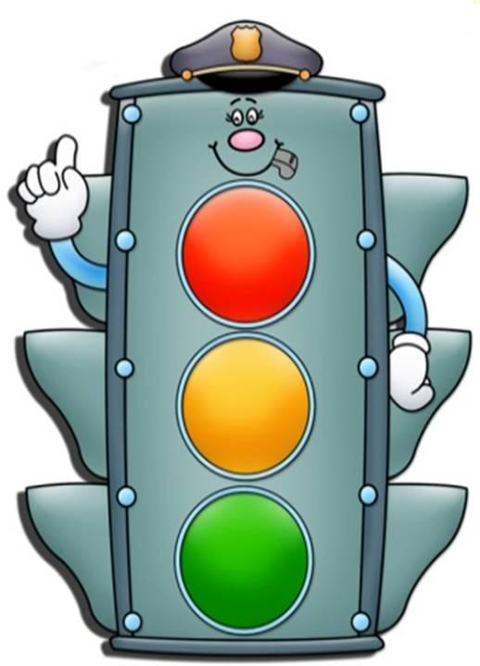 пазл № 1

**2.4. Задание 2 «Это я, это я, это все мои друзья»**

***2 подсказка***: «На одном из комнатных растений в кабинете № 3 вы найдете конверт с заданием».



*(Дети в кабинете находят конверт и выполняют 2-ое задание).*

**Задание 2 «Это я, это я, это все мои друзья!»**

Педагогзадает вопросы, если обучающиеся согласны, то хором отвечают:

«Это я, это я, это все мои друзья!», а если не согласны – молчат.

Кто из вас, когда спешит,

Перед транспортом бежит?

Кто из вас идет вперед

Только там, где переход? (это я, это я...)

Знает кто, что красный свет-

Это значит - хода нет? (это я, это я...)

Кто летит вперед так скоро,

Что не видит светофора?

Знает кто, что свет зеленый

Это значит- путь открыт? (это я, это я...)

Кто, скажите, из трамвая

На дорогу выбегает?

Кто из вас, идя домой,

Держит путь по мостовой? (это я, это я...)

Кто из вас в трамвае тесном

Уступает взрослым место? (это я, это я...).

(За выполнение задания дети получают пазл и подсказку)

 пазл № 2

**2.5. Задание 3 «Внимание - светофор» (физкультминутка)**

***3 подсказка:*** «Пройдите в спортивный зал и на одном из матов вы найдете конверт со следующим заданием».



**3 задание «Внимание – светофор»**

Педагог показывает круг одного из трех цветов, а обучающиеся выполняют действия:

**-** делают шаг назад,

 - приседают,

- маршируют на месте.

(После выполнения задания дети получают пазл и подсказку).

 пазл № 3

**2.6. Задание 4 «Собери дорожные пазлы»**



**Задание 4 «Собери дорожные пазлы».**Обучающие собираютпазлы – различные ситуации на дороге.

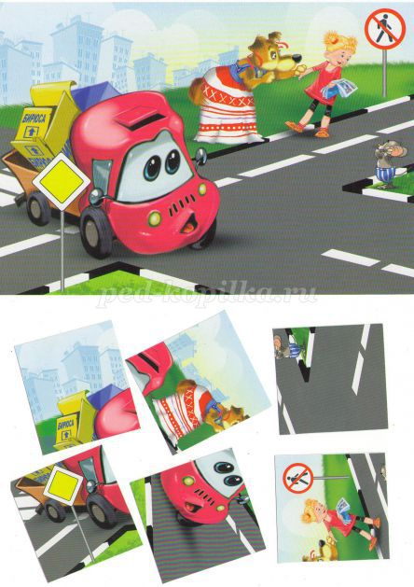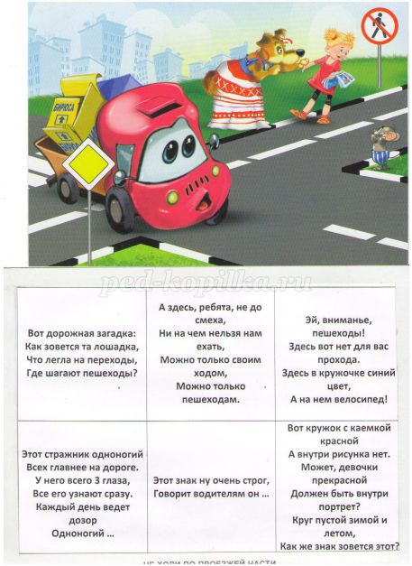

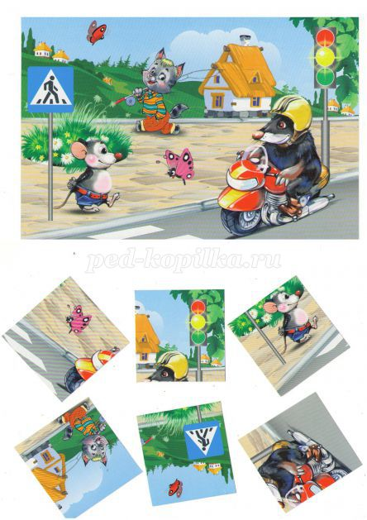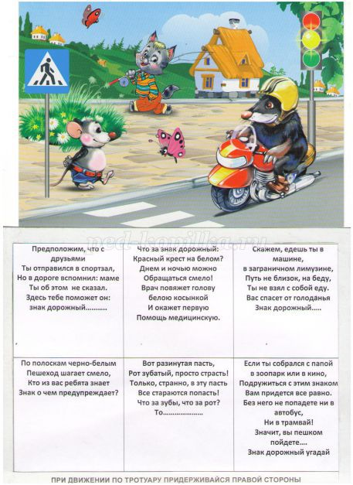

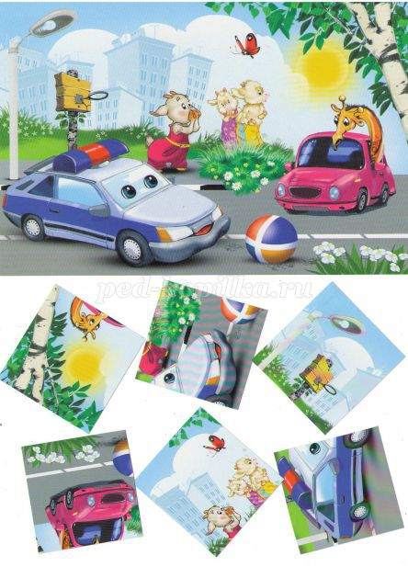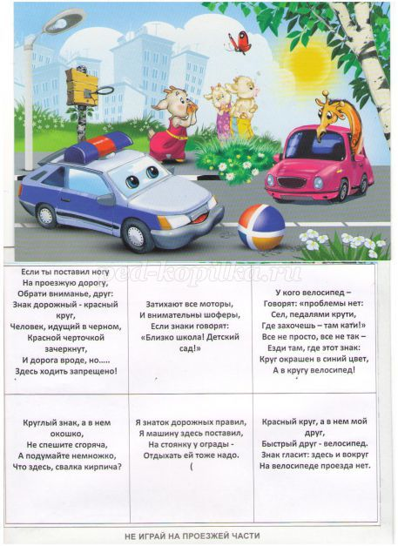

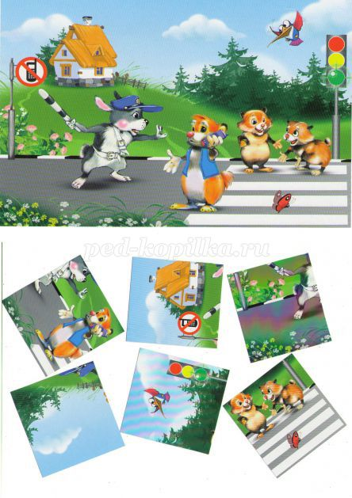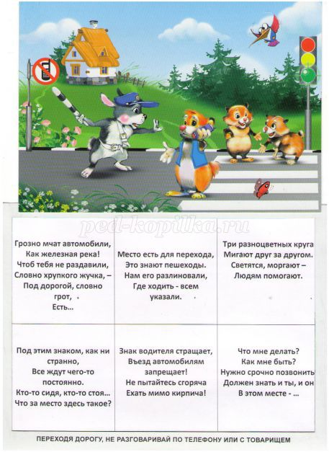

(После выполнения задания дети получают пазл и подсказку).

 пазл № 4

**2.7. Задание 5 «Найди нарушения дорожных правил»**

***5 подсказка:***

«В кабинете ритмики на пианино вы найдете конверт со следующим заданием».

(Дети проходят в кабинет, находят конверт и выполняют задание).



**Задание 5 «Найди нарушения дорожных правил».**

На доске располагаются карточки. Обучающимся предлагается найти нарушение правил дорожного движения и объяснить свой выбор.

№ 1 № 2

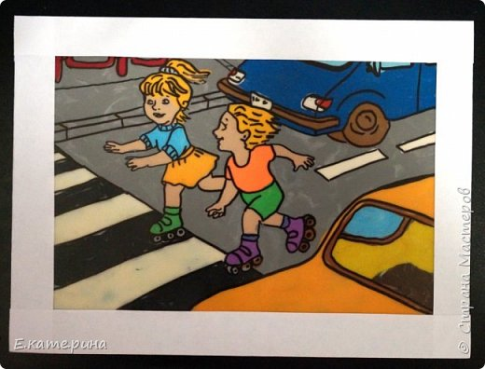 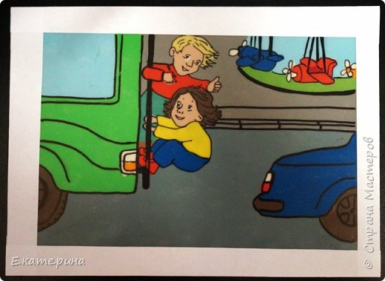

№ 3 № 4

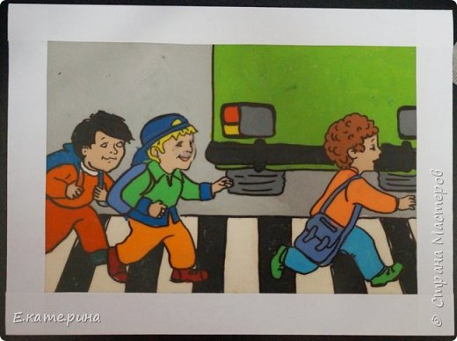 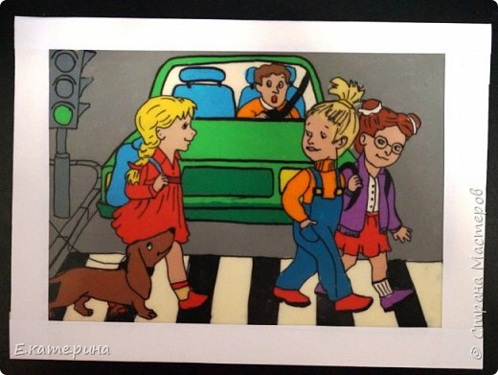

№ 5 № 6

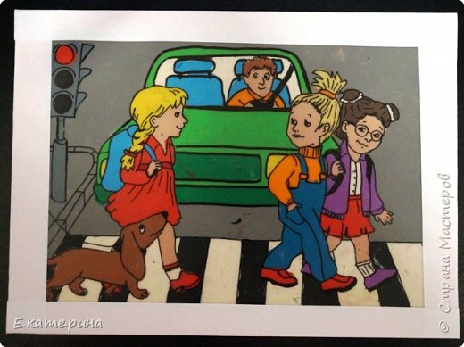 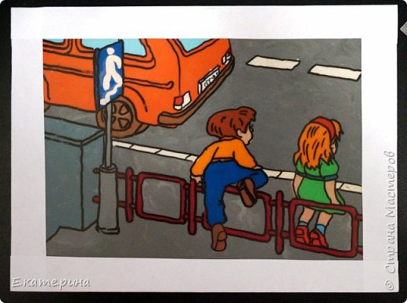

№ 7 № 8

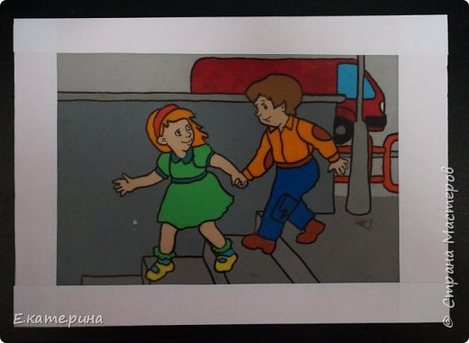 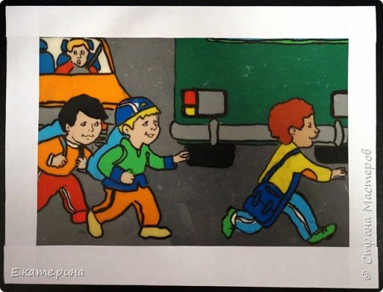

(За выполнение задания дети получают еще один пазл и подсказку).

 пазл № 5

**2.8. Задание 6 «Правила дорожного движения в вопросах и ответах»**

***6 подсказка:*** «Письмо со следующим заданием находится в музыкальном зале, а где, нужно отгадать загадку:

У него четыре ножки.

На него разложим ложки.

Ставим вазы, чашки, кружки.

Стулья у него подружки. (Стол)

- Правильно, стол. Найдите на столе конверт (дети находят конверт, который приклеен под одним из столов).



**Задание 6 «Правила дорожного движения в вопросах и ответах»**

Обучающимсянеобходимо ответить на предложенные вопросы (сопровождение мультимедийной презентацией).

* Как нужно обходить машины, стоящие у тротуара? (Только сзади, чтобы видеть идущий за ними транспорт)
* Где пешеходы обязаны переходить улицу и как? (По переходу, спокойным шагом)
* Что такое регулируемый перекресток? (Это перекресток, на котором движением управляет регулировщик или светофор)
* Как надо переходить улицу, если нет регулировщика? (Убедиться в безопасности, посмотреть налево, дойдя до середины дороги — направо)
* Когда можно переходить улицу на регулируемых перекрестках? (При зеленом сигнале светофора или разрешающем сигнале регулировщика)
* Какие сигналы светофора вы знаете? Что обозначает каждый сигнал?
* Какие сигналы регулировщика вы знаете? Каково их значение для пешеходов?
* Почему нельзя играть на проезжей части дороги? (Это опасно для жизни)
* Как называется человек, который едет в транспорте, но не управляет им? (Пассажир)
* Место для ожидания транспорта? (Остановка)

- Молодцы! Задание выполнено.

(За выполнение задания дети получают еще один пазл).

 пазл № 6

**3. Итог занятия. Рефлексия**

- Ребята, мы с вами сегодня вспомнили правила дорожного движения. И я убедилась в том, что вы их прекрасно знаете. Теперь самое главное для вас – применять их всегда, когда выходите на улицу, показывая другим пример осторожного и внимательного участника дорожного движения. Значит, мы выполнили все задания и получили все подсказки.

Давайте разместим их на мольберте и посмотрим, что у нас получилось.

(Дети собирают пазлы – это светофор).



**Детям раздаются медали «Знатоку правил дорожного движения».**

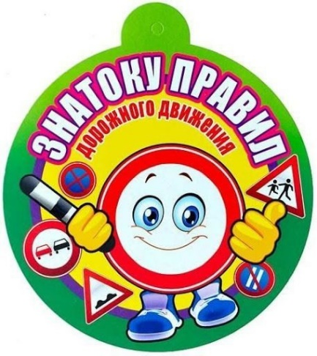 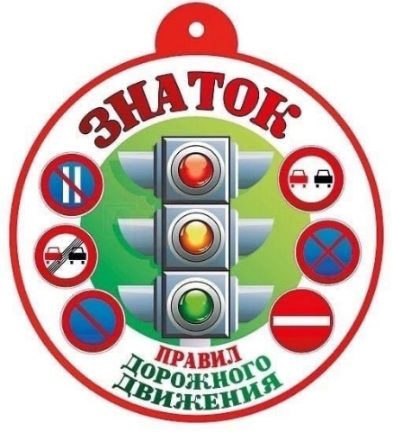 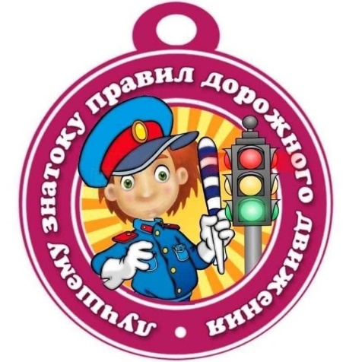

- Каждый повесит себе медаль, говорящую о том, что вы знаете правила дорожного движения и будете их соблюдать, сможете научить своих младших друзей, братьев или сестер, как вести себя на улицах города.